Ausflug nach Sinsheim Us-Car Treffen beim Technik Museum
Organisation: Ralph Thelen
Bericht: Christian Brodbeck und Ralph Thelen

Ralph Thelen organisierte bei der US-Car Show in Sinsheim einen Standplatz für unseren Club. So können wir unseren Club wieder einmal in Deutschland präsentieren.

Da es doch eine grössere Strecke aus der Schweiz nach Sinsheim war, beschlossen einige Mitglieder schon am Samstag loszufahren, so dass man ohne Stress zeitig vor Ort das Auto parken und uns sich mehr den Autos und Museum widmen konnte.

Wädi und Anita haben schon im Hotel vor dem Museum reserviert. Christian und sein Sohn Dominik folgten und beschlossen miteinander nach Sinsheim zu fahren.

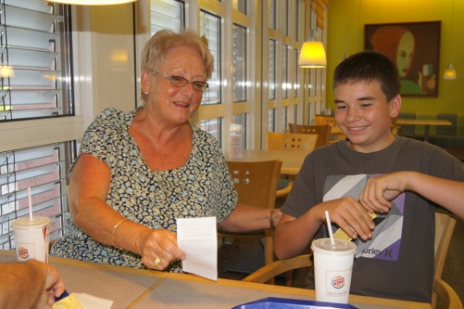
Es war Samstag, der 11. Aug. 2012, ein super schöner Tag, der auch heute wieder heiss werden wird. Unser Treffpunkt würde der Rastplatz vor Freiburg sein. Fast wie abgemacht schlossen wir hinter Wädis weissen Town Car auf, als er in die Ausfahrt einfuhr. Nach der Begrüssung beschlossen wir uns vorerst einmal zu stärken. Es war zwar noch nicht 12.00 Uhr aber warum auch nicht. Zusammen genossen wir im Burger-King einen Wopper und zählten die Kalorien zusammen, die auf dem Tablett-Stets aufgelistet waren. Da konnte der Appetit ja gerade im Hals stecken bleiben, wenn er nicht so gut wäre.

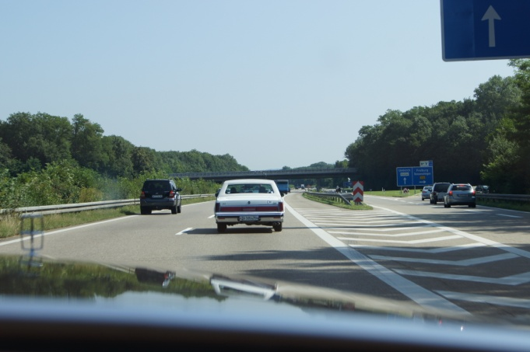
Die Fahrt ging weiter und gemütlich zogen wir mit unseren zwei Town Car’s Richtung Sinsheim. Immer wieder ein Staunen von vorbeifahrenden Autofahrern war wahr-zunehmen. Klar, solche Autos, vor allem unser 77 Lincoln Town Car ist natürlich nicht mehr auf den Strassen zu finden. Nach gemütlicher Fahrt fuhren wir in Sinsheim ein. Schon erblickten wir die weisse Concorde spiegelnd in der Sonne, die steigend auf dem Dach stand, sowie weitere danebenstehende Flieger. Ein gewaltiger Anblick. Wir lenkten unsere Strassenkreuzer auf den Parkplatz des Hotels. Ein weiterer Vorteil, jetzt konnten wir noch die richtigen Plätze für unsere Autos selber bestimmen. Sofort bezogen wir unser Zimmer, was gerade frei wurde und wir machten uns frisch.

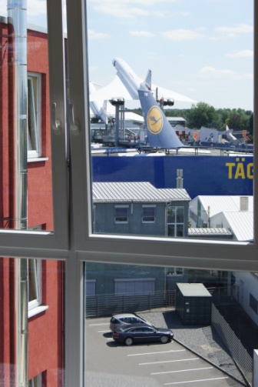
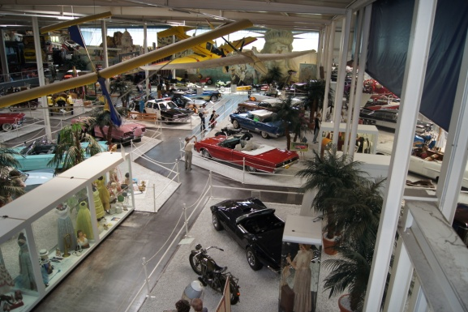
Das Museum lag sozusagen einen Steinwurf daneben. Gemütlich liefen wir ins Areal, wo Morgen viele V8 Motoren stehen und brummen werden. Nach einem kühlen Cola beschlossen Christian und Dominik das Museum zu besuchen. Was uns vor allem anmachte war die grosse Ecke, wo vor allem Amis aus den 50ern bis 70ern standen. Ausgeschmückt mit aller Assessors aus der damaligen Zeit. Selbst ein De Loren war vorhanden, was wirklich auch ein spezielles Autos war. Leider war kein Lincoln zu finden, ausser ein paar Modellautos, was uns jedoch erstaunte. Das Museum ist wirklich sehr schön und mit tollen Artikeln und Berichten zusammengestellt. Vor allem sehr abwechselnd und Informationsreich. Auch im Shop konnte man sich enorm verweilen und viele passendes Informationsmaterial kaufen.
Die Zeit Rückte und wir besuchten den Kinofilm „Zurück in die Wildnis“ in IMAX 3D Ausführung. Eine Aufmachung, was man nicht alle Tage zu Gesicht bekam. Auch die Handlung über die Frauen, die die Elefanten.- und Orang-Utans Babys Gross zogen und wieder in die Wildnis führen, deren Mutter durch die Rodung der Wälder ums Leben kamen. Eindrücklich und wirklich bewundernswert der Leute, was diese für die Tiere tun.
Anschliessend besuchte Christian und Dominik die zweite Halle, wo weitere Exoten aus Europa zu finden sind. Natürlich die Teerflundern wie Ferrari und Lambo’s kamen auch nicht zu kurz, was wohl auch immer ein Hingucker ist. Natürlich Technik aus allen Variationen konnte bewundert werden. Ein Film über den berühmten Ford T am Fliessband gab lustige Eindrücke. Dominik staunte.
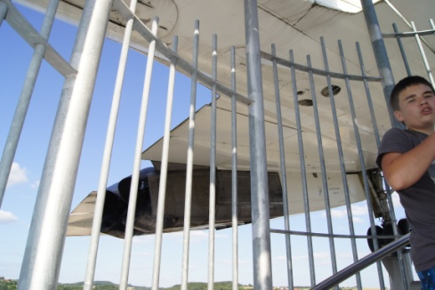
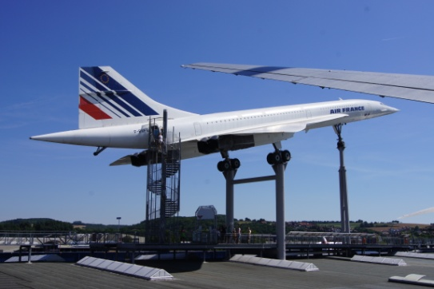
Dann kam schliesslich der grosse Moment. Das Besteigen der Dächer, wo es hinauf in die Flieger geht. Draussen auf dem Dach wurden wir wieder von der Hitze eingefangen. Schweisstropfend stapften wir die Wendeltreppen hinauf in die einzelnen Flieger. Man diese Hitze. Da die Flieger in einer Start.- oder sogar Landeposition aufgestellt waren, war es noch recht mühsam auf dem schrägen Boden herum zu laufen. Vor allem war die Steigung in der Concorde erst jetzt so richtig wahrzunehmen. Der Blick ins Cockpit gab uns auch nur noch Fragezeichen.
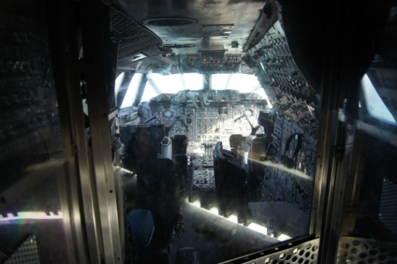

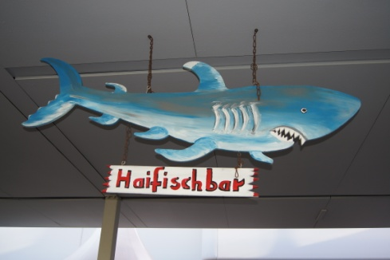
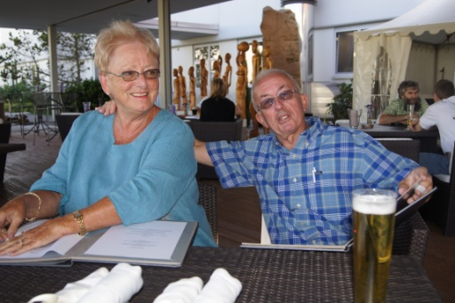
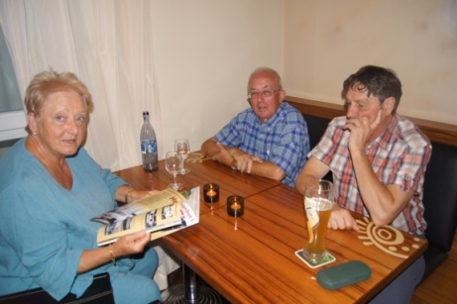
Nach vielen Museums-kilometer trafen wir uns in einem späteren Zeitpunkt, aufgefrischt und vom Schweiss befreit im Aussenrestaurant Haifischbar, wo wir vier gemütlich das Abendessen einnahmen und vieles über die Autos plaudern konnten. Da langsam bei Abenddämmerung ein frischer Wind blies, beschlossen wir das Dessert Innen einzunehmen, wo wir schlussendlich Karl Heinz antraf, der mit seinem Town Car aus den Mitte 90ern hier war. Wir hatten eine gemütliche Runde, während sich Dominik im Fitnessraum abmühte.

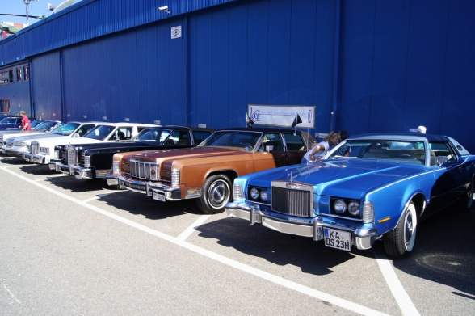
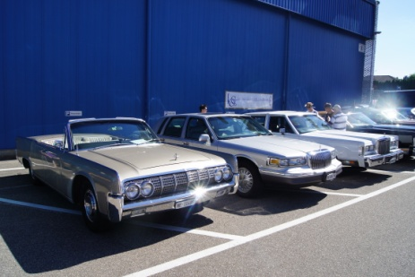
Am Morgen versammelten wir uns draussen vor dem Hotel, da wir uns ja mit den restlichen Teilnehmer treffen wollten. Schon Kam Ralph mit seinem 76 Town Car heran gerollt. So wie es aussah haben wir heute ein Town Car Treffen. Wir alle zogen los, damit der reservierte Platz nicht belegt wurde, denn schon von allen Ecken her, rollten die ersten Amis heran. Wir hatten einen schönen Platz reserviert bekommen, wo wir unsere Lincolns sauber in einer Flucht aufstellten. Ein deutsches Mitglied in einem Mark IV war ebenfalls vorhanden. Soeben kamen noch Alicja und Bruno mit Ihrem Stretch Town Car aus dem Jahre 80. Nach kurzer Begrüssung zogen wir los, um die vielen heran rollenden US-Cars zu bewundern. Auch gingen wir ins Hotel zurück um noch zu Frühstücken. Es war ein herrliches, ausgiebiges Buffet. Auch der Marmorkuchen war vorzüglich, dieser hatte es uns allen angetan. Der Kuchen wurde immer kleiner. Nun gut, Jemand musste ja diesen Essen.
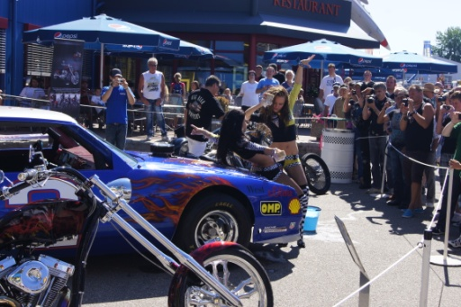
Wir zogen wieder auf das Festgelände zurück, das in der Zwischenzeit recht gefüllt war. Eine weitere Stretchlimo aus Mitte der 90ern tauchte auf. Leider konnte dieser Wagen nicht zu uns stossen, da dieser doch eine rechte Überlänge besass. Zwischendurch traf man sich um Infos Auszutauschen oder zu einem gemütliche, kühlen Getränk. Die Hitze war enorm, da möchte man ja gerade einer der zwei Damen sein, die eine Show mit dem nassen Schwamm vor dem Nash-Car abzogen. Staunend erblickten wir einen 64 Continental aus der Schweiz, der neben uns parkte. Der Besitzer fanden wir leider nicht, so wie er kam verschwand er leider wieder. Wir hätten noch gerne ein paar Worte gesprochen. Ebenfalls zeigte sich ein Town Car letzter Baureihe der 90er in einem Superzustand. Wir tauschten unsere Lincoln-Erfahrungen aus. Vielleicht nimmt er mit unserem Club Kontakt auf.
Die Zeit rückte und wir beschlossen nach 14.00 Uhr doch langsam den Rückzug einzunehmen. Wir dankten Ralph und seiner Frau für die Idee und Organisation.
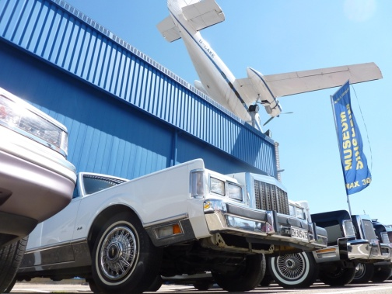
Gemütlich fuhren Wädi mit Anita los und Christian mit Dominik nach. Die Fahrt ging diesmal Richtung Schaffhausen zurück, damit wir einen anderen Rückweg einnehmen konnten. Auf einem Rastplatz genossen wir noch alle eine gute, herrliche Magnum, das musste noch sein. Kurz vor der Grenze trennten wir uns winkend und genossen den Rest der Fahrt auf den Landstrassen nach Bottmingen.
Es war ein schönes Wochenende, wo wir vieles gesehen und bestaunen konnten.

Bottmingen, 23. August 2012

